【指定事項】
・A3・見開き１枚で作成すること
・読みやすいレイアウトであること
・原稿の流し込みではなく、写真や図を効果的に使い、視覚的に伝わるようにすること
・提供する写真は全て使用すること
----------------------------------------------以下、原稿---------------------------------------------
SOMPOボールゲームフェスタ in 宮津
3月4日、市民体育館において「SOMPOボールゲームフェスタ」が開催されました。
午前の部は5歳～小学３年生までの児童と保護者が一緒にスポーツを楽しむ「あそビバ︕」を実施。児童と保護者合わせて50名が参加し、いつもと違ったあそびに挑戦したり、ゲームや球技を通して、身体を動かす楽しさを学びました。自宅でも気軽に実施できるようなあそびで、笑い声が絶えない賑やかな雰囲気で行われました。
最後はゴールデンエイジ※について触れ、「あそびのなかにも成長が詰まっている」「この時期に覚えたことは一生残る」「自分の可能性に感謝して身体を動かそう」と講師の皆さんからメッセージがありました。
午後の部では小学３年生～6年生の53名がバスケットボール･サッカー･ラグビー･バレーボールの４種目にチャレンジ。日本トップリーグ機構の元日本代表選手をはじめとする指導者による体験型プログラムで、初めは遠慮しながら取り組む様子も見られましたが、次第に笑顔が増え、チームで考えながら積極的に取り組んでいく様子が見られました。元陸上競技日本代表塚原直貴（つかはらなおき）さん（北京五輪銀メダリスト）からは「ありがとうを言えるアスリートになって、そして自分の力をどんどん高めていってほしい」と参加した子どもたちへ、エールが送られました。

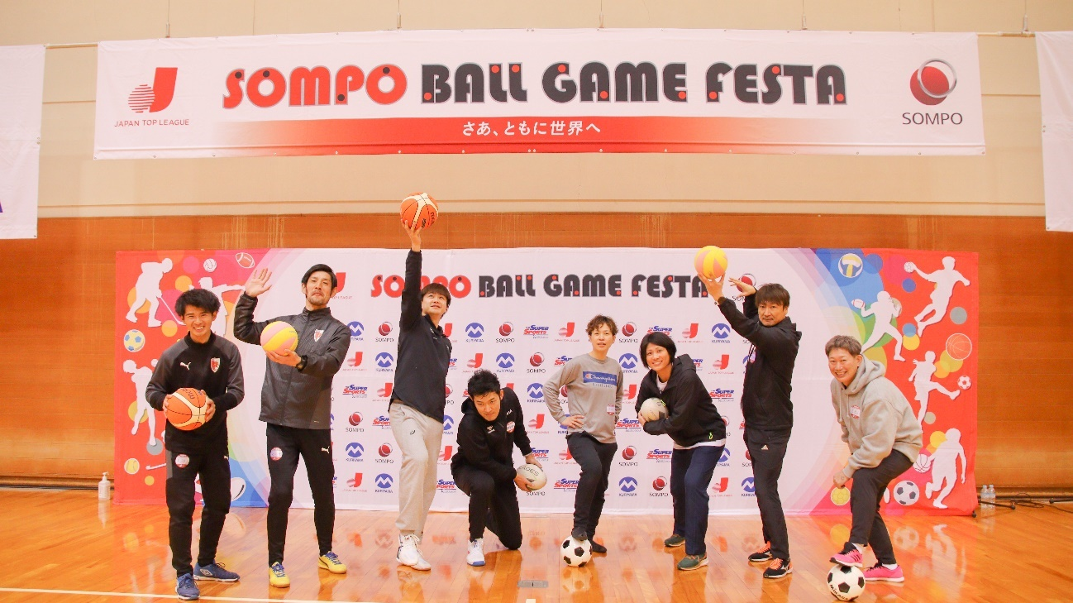
▲左から藤田透生（ふじたゆきお）さん、貝瀬剛（かいせつよし）さん、山本湧（やまもとゆう）さん、太田有紀（おおたゆうき）さん、佐々木真弓（ささきまゆみ）さん、長部沙梨（おさべさり）さん、岡村要（おかむらかなめ）さん、中村淳（なかむらあつし）さん

人の運動能力は、子どもの頃のある時期の運動量・運動習慣で決まると言われています。その時期を「ゴールデンエイジ」と言い、個人差はありますが6歳から12歳頃までの期間を指します。この時期にさまざまな運動を経験して神経を刺激することで、運動能力を向上させることができる、チャンスのつまった期間です。

陸上競技銀メダリストである、塚原直貴さん直伝で、足が早くなる方法をひとつ教えていただき、親子でチャレンジしました。大きく足を動かして、文字を書いてみようというもので、バランスを取りながらまずは「みやづ」。もっともっと大きく！と掛け声があり、皆さん懸命に足を動かしました！自分の名前でやるのもオススメ！文字を増やしてトレーニングしてください！！

【掲載写真】
